Regional - Recycling

Aufgabe 1:
Woran denkst du, wenn du dieses Symbol siehst?

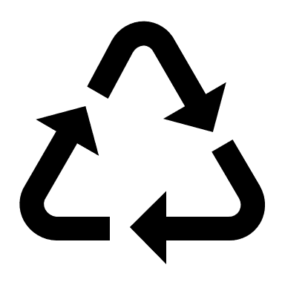

Aufgabe 2:
Sieh dir das Bild mit der Kuh an. Vielleicht hast du auch schon einmal so eine Tafel neben einer Kuhweide gesehen. Was meinst du, wieso stellen die Bauern solche Tafeln in unserer Region auf?
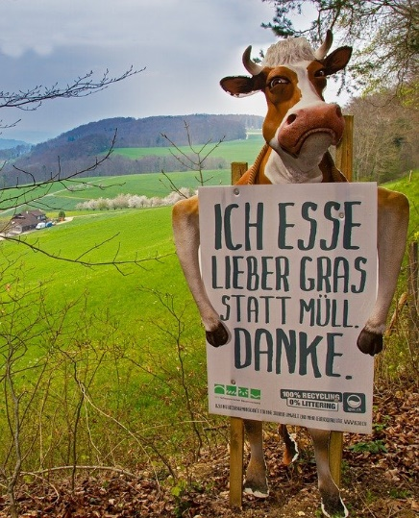

Aufgabe 3:

Beispielsituation
Lia ist mit Kim und Maylin auf dem Spielplatz. Sie essen ihren Nachmittagssnack an einem Tisch. Es kommt ein kurzer Windstoss und der kleine Plastiksack von Lia wird weggewindet. Lia hat keine Lust dem Plastiksack hinterherzurennen, darum lässt sie ihn einfach vom Wind wegtragen. Nach dem Nachmittagssnack packen die Kinder ihr restliches Essen wieder in ihre Rucksäcke. Die Kinder stehen auf und gehen weiterspielen. Beim Weglaufen merken sie gar nicht, dass sie noch zwei kleine Riegelverpackungen liegengelassen haben.

Beantworte die folgenden Fragen:

- Was könnten die drei Kinder beim nächsten Mal besser machen?

- Wie gehst du mit deinem eigenen Abfall um?

Lösung: Regional - Recycling
Aufgabe 1:
An was denkst du, wenn du dieses Symbol siehst?

Bildquelle:

Individuelle Antworten
Das Symbol steht für Recycling – Wiederverwendung. Das bedeutet, dass der Abfall getrennt werden soll und man Gebrauchtes auch wiederverwenden kann. Entweder kann man es selbst wiederverwenden (Bsp. beim Basteln) oder man kann es so entsorgen, dass es die Firmen so verarbeiten können, dass man es wiederverwenden kann.
Es gibt auch Material, welches man nicht wiederverwenden kann. Auch da ist es wichtig, dass man es richtig entsorgt, damit die Firmen es weiterverarbeiten/korrekt entsorgen können.

Aufgabe 2:
Sieh dir das Bild mit der Kuh an. Vielleicht hast du auch schon einmal so eine Tafel neben einer Kuhweide gesehen. Was meinst du, wieso stellen die Bauern solche Tafeln in unserer Region auf?

Bildquelle: https://pixabay.com/de/photos/kuh-warntafel-warnhinweis-abfall-4126946/

Die Tafeln weisen darauf hin, dass immer wieder Abfälle auf den Wiesen landen. Dies schadet den Pflanzen, sowie den Kühen. Manche Kühe fressen den Abfall, was die Kühe krank machen kann.

Aufgabe 3:

Beispielsituation
Lia ist mit Kim und Maylin auf dem Spielplatz. Sie essen ihren Nachmittagssnack an einem Tisch. Es kommt ein kurzer Windstoss und der kleine Plastiksack von Lia wird weggewindet. Lia hat keine Lust dem Plastiksack hinterherzurennen, darum lässt sie ihn einfach vom Wind wegtragen. Nach dem Nachmittagssnack packen die Kinder ihr restliches Essen wieder in ihre Rucksäcke. Die Kinder stehen auf und gehen weiterspielen. Beim Weglaufen merken sie gar nicht, dass sie noch zwei kleine Riegelverpackungen liegengelassen haben.

Beantworte die folgenden Fragen:

- Was könnten die drei Kinder beim nächsten Mal besser machen?
Wenn die Kinder merken, dass etwas wegwindet oder etwas herunterfällt, sollten sie es wieder auflesen. Zudem sollte man immer beim Verlassen eines Platzes einen Kontrollblick machen und schauen, ob man alles aufgeräumt hat. Meistens hat es vor Ort einen Abfalleimer, in welchem man die Abfälle entsorgen kann. Wenn nicht, dann nimmt man sie einfach wieder nach Hause und entsorgt sie richtig.

- Wie gehst du mit deinem eigenen Abfall um?
individuelle Antworten

